
厦门大学《大学物理》A、B类
课程期中试卷（A卷）
2017－2018第一学期（2017．11）

一. （14分）
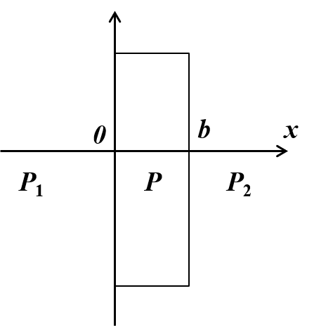
假想一厚度为b的无限大非均匀带正电板，电荷体密度为，其中。求：
（1）平板两外侧任意一点P₁和P₂处的电场强度；
（2）平板内与其表面上O点相距为x的点P处的电场强度。
解：
（1）平板两外侧点P₁和P₂处的电场可认为是带电板各薄层产生的电场的叠加，
x处厚度为dx的薄板外侧产生的电场 （3分）
因此， （4分）
（2）P点的电场是其上下两边电场的叠加：
（2分）
（2分）
（3分）

二. （16分）
半径为的导体球，带有电荷，球外有一个内外半径分别为和的同心导体球壳，壳上带有电荷，试计算：
（1）两球的电势和；
（2）用导线把球和球壳接在一起后，和分别是多少？
（3）若外球接地，和为多少？
（4）若内球接地，和为多少？
解：（1）根据静电平衡条件，可知导体球壳内表面带电为；
则导体球壳外表面带电为，
所以，导体球电势和导体球壳电势分别为：
（6分）
（2）两球用导线相连后，导体球表面和同心导体球壳内表面的电荷中和，电荷全部分布于球壳外表面，两球成等势体，其电势为 （3分）
（3）若外球接地，则，球壳外表面的电荷消失， （1分）
（2分）
（4）若内球接地，设其表面电荷为，而球壳内表面将出现，球壳外表面的电荷为，这些电荷在球心处产生的电势应等于零，即：
，解得，则： （2分）
（2分）

三. （14分）
半径为R的介质球，相对电容率为，介质球内距离球心为处的自由电荷体密度，其中为常量。求：
（1）介质球内的电位移和场强分布；
（2）到球心距离r多大处的场强最大？

解：（1）取与介质球同心，半径为r (r<R)的球形高斯面，根据电介质的高斯定理有：
（3分）
可得： （2分）
则，电位移和场强均沿径向。 （2分）
（2）令，即， （4分）
可得 （3分）
又因此处，故场强最大。

四. （14分）
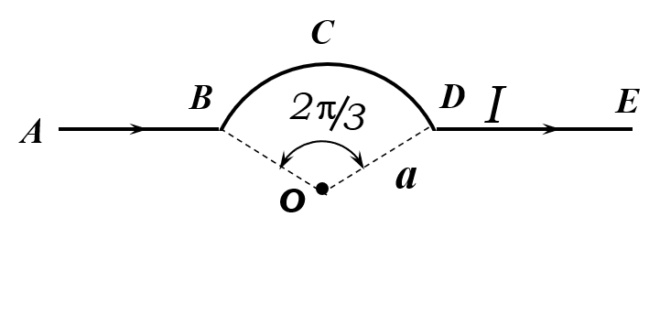
一长直导线ABCDE，通有电流，中部一段弯成圆弧形，半径为，圆弧所对的圆心角为，求圆心O处的磁感强度。

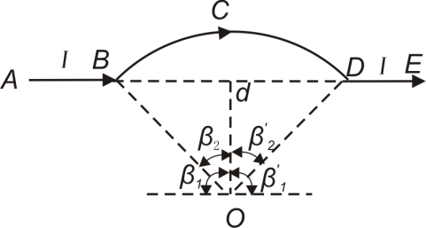
解：载流导线BCD段在O点产生的磁感强度
方向垂直纸面向里。 （3分）
AB段在O点产生的磁感强度
式中,,，代入得
方向垂直纸面向里。 （3分）
DE段在O点产生的磁感强度
式中，，代入得
方向也是方向垂直纸面向里。 （3分）
整个载流导线在O点产生的磁感强度
（3分）
方向垂直纸面向里 （2分）

五. （16分）
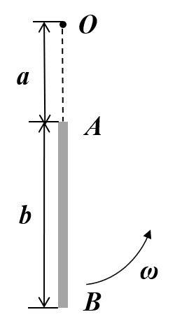
如图所示，有一均匀带电细直导线AB，长为b，电荷量为q。此导线绕垂直于纸面的O轴以匀角速度ω转动，转动过程中导线两端与O轴的距离保持不变，且A端与O轴的距离为a。
求：（1）O点的电场强度；（2）O点的磁感应强度。

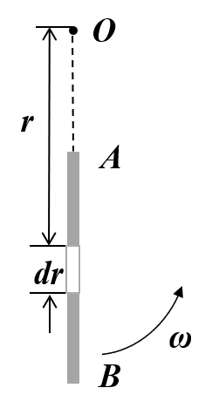
解：（1）在导线AB上距O点为r处取一段线元dr，其所带电荷量为
$dq=\frac{q}{b}dr$ （2分）
dr处电荷元激发的电场在O点处的电场强度为
(2分)
得到，将dq代入，并进行积分
（4分）
O点的电场强度大小为，方向竖直向上。
（仅考虑未转动时的情况）

（2）在导线AB上距O点为r处取一段线元dr，其所带电荷量为$dq=\frac{q}{b}dr$
当导线以角速度ω旋转时，形成环形电流，其电流大小为
$dI=\frac{ω}{2π}dq=\frac{ωq}{2πb}dr$ （3分）
所以带电导线AB旋转时，在O点产生的磁感应强度为
$B=\int_{a}^{a+b}{\frac{μ_{0}}{2r}\frac{ωq}{2πb}dr}=\frac{μ_{0}qω}{4πb}ln\frac{a+b}{a}$（4分）
方向垂直纸面向外。（1分）

六. （12分）
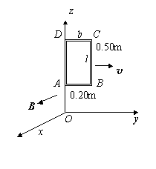
磁场沿方向，磁感强度大小为，在平面内有一矩形线框，在时刻的位置如图所示， 线框从静止开始，以的加速度平行于轴运动，求线框中的感应电动势与的函数关系。
解法一：
矩形框作加速运动时，框上的动生电动势为
（8分）
其中 （2分）
故 （2分）

解法二：
取回路逆时针绕行，矩形框作加速运动时穿过框的磁通量为
=
（4分）
其中 （2分）
即 （2分）
矩形框上的电动势为
（4分）
七. （14分）
如图所示，有两个长度均为l、半径分别为R₁和R₂（R₁>R₂）的同轴密绕直螺线管，它们的自感和匝数分别为L₁、N₁和L₂、N₂。求这两个同轴直螺线管的互感M及与两螺线管的自感L₁、L₂之间的关系。

解：设有电流I₁通过半径为R₁的外螺线管，则螺线管内的磁感应强度为
$B_{1}=μ_{0}n_{1}I_{1}=μ_{0}\frac{N_{1}I_{1}}{l}$ （2分）
穿过半径为R₂的内螺线管的全磁通为
$Ψ_{21}=N_{2}B_{1}S_{2}=\frac{μ_{0}N_{1}N_{2}I_{1}}{l}⋅πR_{2}^{2}$ （2分）
则互感为
$M=\frac{ψ_{21}}{I_{1}}=\frac{u_{0}⋅N_{1}N_{2}}{l}πR_{2}^{2}$ （2分）
对于外螺线管而言，穿过自身的全磁通为
$Ψ_{1}=N_{1}B_{1}S_{1}=N_{1}u_{0}\frac{N_{1}}{l}I_{1}S_{1}=μ_{0}\frac{N_{1}^{2}I_{1}}{l}πR_{1}^{2}$ （2分）
外螺线管自感为
$L_{I}=\frac{Ψ_{1}}{I_{1}}=μ_{0}\frac{N_{1}^{2}}{l}πR_{1}^{2}$ （2分）
同理可得内螺线管自感为
$L_{2}=\frac{Ψ_{2}}{I_{2}}=μ_{0}\frac{N_{2}^{2}}{l}πR_{2}^{2}$ （2分）
比较M、L₁和L₂，有
$M=\frac{R_{2}}{R_{1}}\sqrt{L_{1}⋅L_{2}}$ （2分）
一般情况下，可以把互感表示成
$$M=k\sqrt{L_{1}⋅L_{2}}\left(k≤1\right)$$
K称为耦合系数。
$$M<\sqrt{L_{1}L_{2}}$$

